中药离子导入仪/骨质增生治疗仪（2通道） 货号： wi668
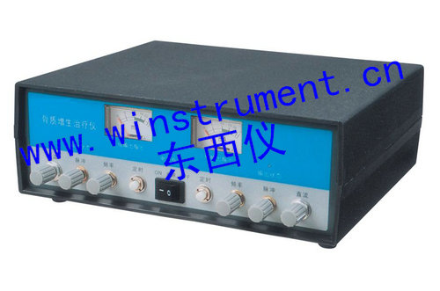
产品说明 根据生物电药导理论、仿生学、中国古典医学及现代信息技术，综合了中频电流治疗、中频药物离子导入、数码仿生按摩、温热等多种复合治疗方式，并在结合多年临床实践和大量用户反馈意见基础上研制开发的新一代仪器。本系列产品以特有的非对称中频电流产生的电场，对药物离子产生定向的推动力，使药物中的有效成份透过皮肤粘膜快速进入人体，作用于患部病灶。具有消炎、消肿、镇痛、疏经通络、调节和改善局部血液循环的作用，能缓解和消除由于骨质增生压迫或刺激造成的交感神经及神经根的麻木、刺痛等症状
■ 特设的直流电场和低频脉冲具有药物离子导入和低频刺激功效
■ 直流、低频脉冲独立调节，可分别单独输出，也可线性叠加输出
■ 双路输出，电子定时，具备输出自锁安全保护功能2路输出

